Министерство науки и высшего образования РФ Федеральное государственное автономное образовательное учреждение высшего образования
«СИБИРСКИЙ ФЕДЕРАЛЬНЫЙ УНИВЕРСИТЕТ»

Институт космических и информационных технологий
институт Программная инженерия
кафедра

ОТЧЕТ О ПРАКТИЧЕСКОЙ РАБОТЕ №4
Эволюционные алгоритмы. Применение генетического алгоритма к обучению искусственной нейронной сети
тема

Преподаватель |  |  |  | В.В. Тынченко
Студент КИ24-17/1Б, 032428518 |  | подпись, дата |  | инициалы, фамилия  Э. А. Алиев
номер группы, зачетной книжки |  | подпись, дата |  | инициалы, фамилия

Красноярск 2026

Постановка задачи
Требуется программно реализовать эволюционный (генетический) алгоритм, решить с его помощью поставленную задачу оптимизации варианта 14, предусмотреть настройку параметров алгоритма, визуализировать в процессе решения графики приспособленности лучшего и худшего индивидов популяции и среднюю приспособленность популяции, провести серию вычислительных экспериментов по исследованию влияния настройки параметров на качество и надёжность решения и подготовить отчёт по результатам работы.
Вариант 14: применение генетического алгоритма к обучению искусственной нейронной сети. Рассматривается пример из учебника Д. Рутковской, М. Пилиньского, Л. Рутковского «Нейронные сети, генетические алгоритмы и нечёткие системы» (пример 4.3, 4.20): двухслойная нейронная сеть с двумя входами, двумя скрытыми нейронами и одним выходом (рисунок 1), реализующая логическую функцию «Исключающее ИЛИ» (XOR). Нейроны сети используют сигмоидальную функцию активации с коэффициентом крутизны β = 1. Требуется подобрать значения 9 весов сети w11, w12, w21, w22, w31, w32, w10, w20, w30 (w1*, w2* — веса связей, ведущих к скрытым нейронам, w10, w20 — смещения скрытых нейронов, w31, w32 — веса связей от скрытых нейронов к выходу, w30 — смещение выходного нейрона), минимизирующие среднеквадратичную погрешность сети на всех 4 образах обучающей выборки (таблица истинности XOR).
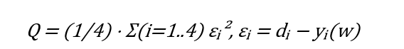
Рисунок 1 – Функция погрешности обучения сети
где yᵢ(w) — выход сети при входах u1,i, u2,i и текущих весах w, а dᵢ — требуемый (эталонный) выход согласно таблице истинности XOR
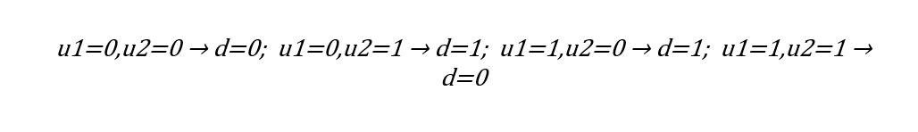
Рисунок 2 – Таблица истинности операции XOR, используемая как обучающая выборка
Веса ограничены диапазоном [−10, 10] (как и в примере 4.20 учебника). Поскольку хромосома в генетическом алгоритме традиционно представляется двоичной строкой, а веса — вещественные числа, используется двоичное кодирование: каждый вес кодируется последовательностью из 16 бит, которая линейно отображается в интервал [−10, 10]; хромосома представляет собой конкатенацию 9 таких последовательностей (длина хромосомы — 144 бита).

Краткое описание методов

  - Классический генетический алгоритм
Генетический алгоритм — эволюционный метод поисковой оптимизации, имитирующий процессы естественного отбора. Популяция хромосом (двоичных кодов возможных решений) эволюционирует по шагам: 1) инициализация — случайное формирование исходной популяции; 2) оценка приспособленности каждой хромосомы по функции приспособленности F (в данной работе F = 1/(1+Q), что обеспечивает неотрицательность и сводит минимизацию погрешности Q к максимизации F, причём F → 1 при Q → 0); 3) проверка условия остановки; 4) селекция хромосом для родительского пула; 5) применение генетических операторов скрещивания и мутации; 6) формирование новой популяции; 7) выбор наилучшей хромосомы. В данной работе используется турнирная селекция (из случайно выбранных двух особей побеждает более приспособленная), одноточечное скрещивание с вероятностью pc и побитовая мутация с вероятностью pm на каждый ген. Дополнительно применяется элитизм: лучшая хромосома текущего поколения переносится в следующее поколение без изменений, заменяя худшую из вновь полученных потомков, — это предотвращает потерю уже найденного хорошего решения в результате случайных операций селекции, скрещивания и мутации.

Настраиваемые параметры алгоритма
Основные параметры, влияющие на качество и надёжность решения: размер популяции N (число хромосом), число поколений G, вероятность скрещивания pc, вероятность мутации pm, а также точность двоичного кодирования весов (число бит на переменную) и критерий остановки по целевой погрешности. В настоящей работе исследуется влияние на результат размера популяции N и вероятности мутации pm при фиксированных остальных параметрах (G = 200, pc = 0,8, кодирование 16 бит на вес).

Контрольный пример для проверки реализации
Для проверки правильности реализации генетический алгоритм применён к простой задаче с заведомо известным решением: максимизация функции f(x) = x² на интервале x ∈ [−10, 10]. Теоретический максимум достигается на границе интервала: x* = 10, f(x*) = 100. Запуск алгоритма (N = 40, G = 60, pc = 0,8, pm = 0,02) дал x = 10,000000, f(x) = 100,000000 за 24 поколения (960 вычислений целевой функции), что в точности совпадает с теоретическим решением. Это подтверждает корректность реализации операторов кодирования, селекции, скрещивания и мутации.

Текст программы с комментариями
Программа написана на Python с использованием библиотек numpy, pandas и matplotlib. Полный текст программы приведён ниже.

from __future__ import annotations

from dataclasses import dataclass, field
from pathlib import Path
from typing import Callable

import numpy as np
import pandas as pd
import matplotlib.pyplot as plt

OUT_DIR = Path("results")
OUT_DIR.mkdir(exist_ok=True)
XOR_TABLE = np.array([
[0.0, 0.0, 0.0],
[0.0, 1.0, 1.0],
[1.0, 0.0, 1.0],
[1.0, 1.0, 0.0],
])

BETA = 1.0

def sigmoid(z: np.ndarray) -> np.ndarray:
return 1.0 / (1.0 + np.exp(-BETA * z))

def xor_network_output(w: np.ndarray, u1: float, u2: float) -> float:
"""Прямой проход сети рис. 4.2: 2 входа - 2 скрытых нейрона - 1 выход."""
w11, w12, w21, w22, w31, w32, w10, w20, w30 = w
h1 = sigmoid(w11 * u1 + w12 * u2 + w10)
h2 = sigmoid(w21 * u1 + w22 * u2 + w20)
y = sigmoid(w31 * h1 + w32 * h2 + w30)
return y

def error_Q(w: np.ndarray) -> float:
"""Среднеквадратичная погрешность сети на всех 4 образах XOR."""
errors = []
for u1, u2, d in XOR_TABLE:
y = xor_network_output(w, u1, u2)
errors.append((d - y) ** 2)
return float(np.mean(errors))

def fitness_from_error(q: float) -> float:
"""Функция приспособленности: неотрицательна, максимизируется, равна 1 при Q=0."""
return 1.0 / (1.0 + q)

@dataclass
class Encoding:
"""Двоичное кодирование n_vars вещественных переменных в интервале [lo, hi]."""
n_vars: int
lo: float
hi: float
bits_per_var: int = 16

@property
def chrom_len(self) -> int:
return self.n_vars * self.bits_per_var

def decode(self, bits: np.ndarray) -> np.ndarray:
bits = bits.reshape(self.n_vars, self.bits_per_var)
powers = 2 ** np.arange(self.bits_per_var - 1, -1, -1)
ints = bits @ powers
max_int = 2 ** self.bits_per_var - 1
return self.lo + (ints / max_int) * (self.hi - self.lo)

@dataclass
class GAResult:
best_weights: np.ndarray
best_error: float
best_fitness: float
generations_run: int
evaluations: int
best_history: list = field(default_factory=list)
worst_history: list = field(default_factory=list)
mean_history: list = field(default_factory=list)

def genetic_algorithm(
objective_error: Callable[[np.ndarray], float],
encoding: Encoding,
pop_size: int = 100,
generations: int = 150,
pc: float = 0.8,
pm: float = 0.02,
tournament_k: int = 2,
elitism: bool = True,
target_error: float = 1e-5,
rng: np.random.Generator | None = None,
) -> GAResult:
"""Классический генетический алгоритм с двоичным кодированием.
"""
if rng is None:
rng = np.random.default_rng()

L = encoding.chrom_len
population = rng.integers(0, 2, size=(pop_size, L))

evaluations = 0
best_history, worst_history, mean_history = [], [], []
best_weights_overall = None
best_error_overall = np.inf

def evaluate(pop: np.ndarray):
nonlocal evaluations
errors = np.empty(pop_size)
for idx in range(pop_size):
weights = encoding.decode(pop[idx])
errors[idx] = objective_error(weights)
evaluations += pop_size
fitness = 1.0 / (1.0 + errors)
return errors, fitness

def tournament_selection(fitness: np.ndarray) -> np.ndarray:
new_pop = np.empty_like(population)
for i in range(pop_size):
contenders = rng.integers(0, pop_size, size=tournament_k)
winner = contenders[np.argmax(fitness[contenders])]
new_pop[i] = population[winner]
return new_pop

generations_run = 0
for gen in range(generations):
errors, fitness = evaluate(population)

best_idx = int(np.argmax(fitness))
worst_idx = int(np.argmin(fitness))
best_history.append(fitness[best_idx])
worst_history.append(fitness[worst_idx])
mean_history.append(float(np.mean(fitness)))

if errors[best_idx] < best_error_overall:
best_error_overall = errors[best_idx]
best_weights_overall = encoding.decode(population[best_idx])

generations_run = gen + 1
if best_error_overall <= target_error:
break

elite_chrom = population[best_idx].copy()

parents = tournament_selection(fitness)

children = parents.copy()
for i in range(0, pop_size - 1, 2):
if rng.random() < pc:
point = rng.integers(1, L)
children[i, point:], children[i + 1, point:] = (
parents[i + 1, point:].copy(),
parents[i, point:].copy(),
)
mutation_mask = rng.random((pop_size, L)) < pm
children[mutation_mask] = 1 - children[mutation_mask]

if elitism:
children[worst_idx] = elite_chrom

population = children

return GAResult(
best_weights=best_weights_overall,
best_error=best_error_overall,
best_fitness=fitness_from_error(best_error_overall),
generations_run=generations_run,
evaluations=evaluations,
best_history=best_history,
worst_history=worst_history,
mean_history=mean_history,
)

def run_control_test() -> list[str]:
def control_error(w: np.ndarray) -> float:
x = w[0]
f_max = 100.0
return f_max - x ** 2

enc = Encoding(n_vars=1, lo=-10.0, hi=10.0, bits_per_var=16)
rng = np.random.default_rng(0)
result = genetic_algorithm(
control_error, enc, pop_size=40, generations=60,
pc=0.8, pm=0.02, elitism=True, target_error=1e-6, rng=rng,
)
x_best = result.best_weights[0]
f_best = x_best ** 2
assert abs(x_best - 10.0) < 0.01, "ГА не нашёл известный максимум x*=10"
return [
f"Контрольная задача: max f(x)=x^2, x in [-10,10], f* = 100 при x* = 10",
f"Найдено генетическим алгоритмом: x = {x_best:.6f}, f(x) = {f_best:.6f}, "
f"поколений = {result.generations_run}, вычислений = {result.evaluations}",
]

ENCODING_XOR = Encoding(n_vars=9, lo=-10.0, hi=10.0, bits_per_var=16)

DEFAULT_PARAMS = dict(pop_size=100, generations=200, pc=0.8, pm=0.02,
tournament_k=2, elitism=True, target_error=1e-5)

def run_xor_training(seed: int = 1, **overrides) -> GAResult:
params = {**DEFAULT_PARAMS, **overrides}
rng = np.random.default_rng(seed)
return genetic_algorithm(error_Q, ENCODING_XOR, rng=rng, **params)

N_REPEATS = 8

def sweep_population_size() -> pd.DataFrame:
values = [20, 40, 60, 80, 100, 140, 180, 220]
rows = []
for n in values:
for rep in range(N_REPEATS):
rng = np.random.default_rng(1000 * n + rep)
result = genetic_algorithm(
error_Q, ENCODING_XOR, pop_size=n, generations=200,
pc=0.8, pm=0.02, elitism=True, target_error=1e-5, rng=rng,
)
rows.append({
"parameter": "pop_size", "value": n,
"error": result.best_error, "evaluations": result.evaluations,
"generations": result.generations_run,
})
return pd.DataFrame(rows)

def sweep_mutation_prob() -> pd.DataFrame:
values = [0.0, 0.005, 0.01, 0.02, 0.04, 0.08, 0.15, 0.30]
rows = []
for pm in values:
for rep in range(N_REPEATS):
rng = np.random.default_rng(int(2000 + pm * 10000) + rep)
result = genetic_algorithm(
error_Q, ENCODING_XOR, pop_size=100, generations=200,
pc=0.8, pm=pm, elitism=True, target_error=1e-5, rng=rng,
)
rows.append({
"parameter": "pm", "value": pm,
"error": result.best_error, "evaluations": result.evaluations,
"generations": result.generations_run,
})
return pd.DataFrame(rows)

def plot_history(result: GAResult, filename: str, title: str) -> None:
fig, ax = plt.subplots(figsize=(8.2, 4.7))
gens = np.arange(1, len(result.best_history) + 1)
ax.plot(gens, result.best_history, label="лучший индивид", linewidth=1.4)
ax.plot(gens, result.worst_history, label="худший индивид", linewidth=1.0, alpha=0.7)
ax.plot(gens, result.mean_history, label="средняя по популяции", linewidth=1.2)
ax.set_xlabel("Поколение")
ax.set_ylabel("Приспособленность (1 / (1 + Q))")
ax.set_title(title)
ax.grid(True, alpha=0.3)
ax.legend()
fig.tight_layout()
fig.savefig(OUT_DIR / filename, dpi=180)
plt.close(fig)

def plot_sweep(frame: pd.DataFrame, parameter: str, xlabel: str, metric: str,
filename: str, logy: bool = False) -> None:
grouped = frame.groupby("value")[metric].agg(["mean", "min", "max"])
fig, ax = plt.subplots(figsize=(8.2, 4.7))
ax.plot(grouped.index, grouped["mean"], marker="o", markersize=4, label="среднее")
ax.fill_between(grouped.index, grouped["min"], grouped["max"], alpha=0.2,
label="диапазон (мин-макс)")
ax.set_xlabel(xlabel)
ax.set_ylabel("Погрешность Q" if metric == "error" else "Количество вычислений функции")
if logy:
ax.set_yscale("log")
ax.grid(True, alpha=0.3)
ax.legend()
fig.tight_layout()
fig.savefig(OUT_DIR / filename, dpi=180)
plt.close(fig)

def build_summary(pop_frame: pd.DataFrame, pm_frame: pd.DataFrame) -> pd.DataFrame:
descriptions = {
"pop_size": "N = 20...220 (переменная), G=200, pc=0,8, pm=0,02",
"pm": "pm = 0...0,30 (переменная), G=200, pc=0,8, N=100",
}
rows = []
for param, frame in (("pop_size", pop_frame), ("pm", pm_frame)):
for value, group in frame.groupby("value"):
rows.append({
"Параметр": param,
"Значение": value,
"Условия": descriptions[param],
"Погрешность средняя": group["error"].mean(),
"Погрешность лучшая": group["error"].min(),
"Погрешность худшая": group["error"].max(),
"Вычисления средние": group["evaluations"].mean(),
"Вычисления лучшие": group["evaluations"].min(),
"Вычисления худшие": group["evaluations"].max(),
"Доля успешных запусков": float(np.mean(group["error"] <= 1e-4)),
})
return pd.DataFrame(rows)

def save_table_image(summary: pd.DataFrame, filename: str, max_rows: int | None = None) -> None:
shown = summary.copy()
if max_rows:
shown = shown.head(max_rows)
for column in ["Погрешность средняя", "Погрешность лучшая", "Погрешность худшая"]:
shown[column] = shown[column].map(lambda v: f"{v:.3e}")
for column in ["Вычисления средние", "Вычисления лучшие", "Вычисления худшие"]:
shown[column] = shown[column].map(lambda v: f"{v:.1f}")
shown["Доля успешных запусков"] = shown["Доля успешных запусков"].map(lambda v: f"{v:.2f}")

fig, ax = plt.subplots(figsize=(18, 0.5 * len(shown) + 1.2))
ax.axis("off")
table = ax.table(cellText=shown.values, colLabels=shown.columns, cellLoc="center", loc="center")
table.auto_set_font_size(False)
table.set_fontsize(8)
table.scale(1, 1.8)
fig.tight_layout()
fig.savefig(OUT_DIR / filename, dpi=200, bbox_inches="tight")
plt.close(fig)

def main() -> None:
control_lines = run_control_test()

base_result = run_xor_training(seed=1)
plot_history(base_result, "xor_fitness_history.png",
"Обучение весов сети XOR генетическим алгоритмом "
"(N=100, pc=0.8, pm=0.02)")

pop_frame = sweep_population_size()
pop_frame.to_csv(OUT_DIR / "sweep_pop_size.csv", index=False)
plot_sweep(pop_frame, "pop_size", "Размер популяции N", "error",
"pop_size_error.png", logy=True)
plot_sweep(pop_frame, "pop_size", "Размер популяции N", "evaluations",
"pop_size_evaluations.png")

pm_frame = sweep_mutation_prob()
pm_frame.to_csv(OUT_DIR / "sweep_pm.csv", index=False)
plot_sweep(pm_frame, "pm", "Вероятность мутации pm", "error",
"pm_error.png", logy=True)
plot_sweep(pm_frame, "pm", "Вероятность мутации pm", "evaluations",
"pm_evaluations.png")

summary = build_summary(pop_frame, pm_frame)
summary.to_csv(OUT_DIR / "summary.csv", index=False)
save_table_image(summary[summary["Параметр"] == "pop_size"],
"summary_table_pop_size.png")
save_table_image(summary[summary["Параметр"] == "pm"],
"summary_table_pm.png")

w = base_result.best_weights
lines = ["КОНТРОЛЬНЫЙ ТЕСТ", *control_lines, "",
"ОБУЧЕНИЕ СЕТИ XOR (базовый запуск, seed=1)",
f"Поколений выполнено: {base_result.generations_run}",
f"Вычислений функции погрешности: {base_result.evaluations}",
f"Итоговая погрешность Q = {base_result.best_error:.6e}",
f"Итоговая приспособленность = {base_result.best_fitness:.6f}",
"Найденные веса:",
f" w11={w[0]:.4f} w12={w[1]:.4f} w21={w[2]:.4f} w22={w[3]:.4f}",
f" w31={w[4]:.4f} w32={w[5]:.4f}",
f" w10={w[6]:.4f} w20={w[7]:.4f} w30={w[8]:.4f}",
"",
"Проверка на всех образах XOR:"]
for u1, u2, d in XOR_TABLE:
y = xor_network_output(w, u1, u2)
lines.append(f" u1={u1:.0f} u2={u2:.0f} -> d={d:.0f}, y_сети={y:.4f}")

lines += ["", "СВОДНАЯ ТАБЛИЦА (фрагмент)", summary.to_string(index=False)]
print("\n".join(lines))

if __name__ == "__main__":
main()

Результаты выполненного исследования

  - Проверка реализации и базовый запуск
Результат запуска программы (контрольный тест и базовое обучение сети XOR) представлен на рисунке 3.
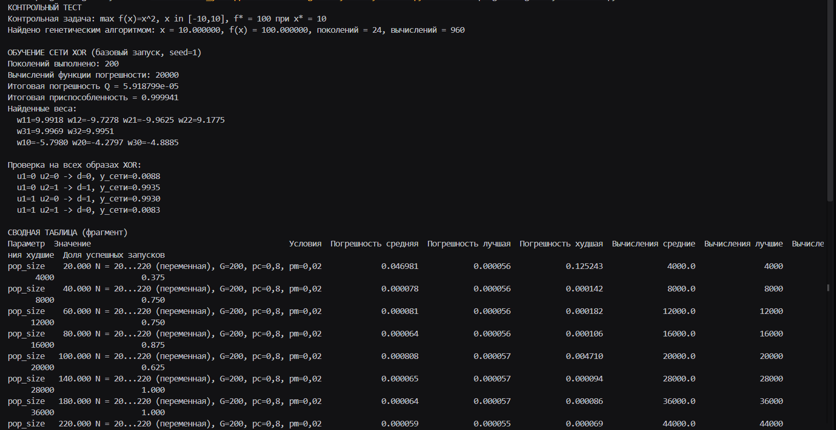
Рисунок 3 – Результат запуска программы
При базовом наборе параметров (N = 100, G = 200, pc = 0,8, pm = 0,02) генетический алгоритм нашёл веса сети, при которых итоговая погрешность составила Q ≈ 5,92·10⁻⁵ (приспособленность ≈ 0,999941). Проверка на всех 4 образах XOR подтверждает правильность обучения: выход сети близок к 0 на входах (0,0) и (1,1) и близок к 1 на входах (0,1) и (1,0), что соответствует таблице истинности операции «Исключающее ИЛИ». Динамика приспособленности лучшего, худшего индивидов и средней приспособленности популяции по поколениям показана на рисунке 4.
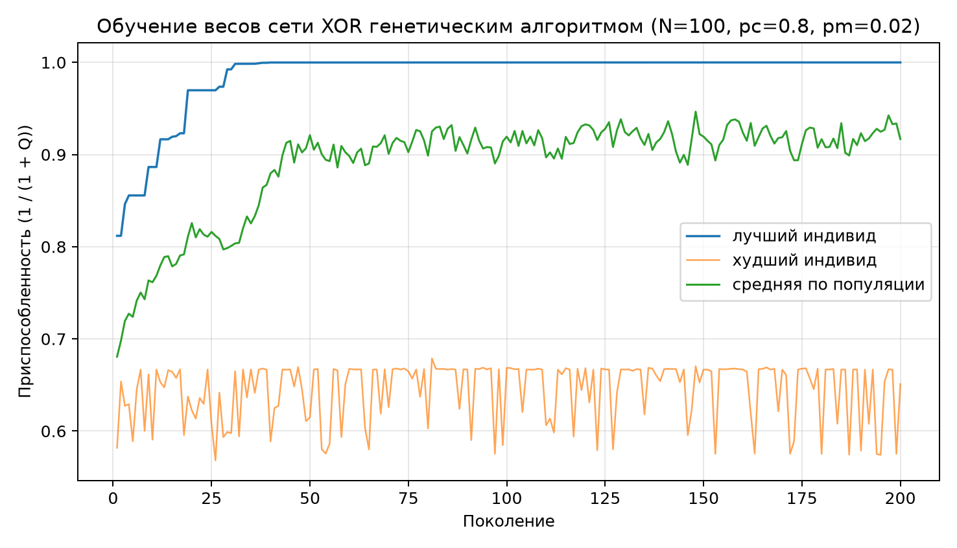
Рисунок 4 – Приспособленность лучшего и худшего индивидов и средняя приспособленность популяции по поколениям
Видна типичная для генетического алгоритма картина: приспособленность лучшего индивида монотонно растёт (за счёт элитизма не убывает ни разу) и выходит на уровень, близкий к 1, уже примерно к 30–40-му поколению; средняя приспособленность популяции растёт медленнее и с колебаниями, по мере того как удачные гены распространяются по популяции через скрещивание; приспособленность худшего индивида колеблется без выраженного тренда — на каждом поколении мутация и случайная селекция могут порождать слабые хромосомы, но благодаря элитизму это не ухудшает лучшее найденное решение.
4.2. Влияние размера популяции N
Исследуемый параметр: размер популяции N от 20 до 220 при фиксированных G = 200, pc = 0,8, pm = 0,02. Для каждого значения N выполнено по 8 независимых запусков алгоритма со случайными начальными популяциями (для оценки не только качества, но и надёжности решения). Зависимость погрешности от N показана на рисунке 5.
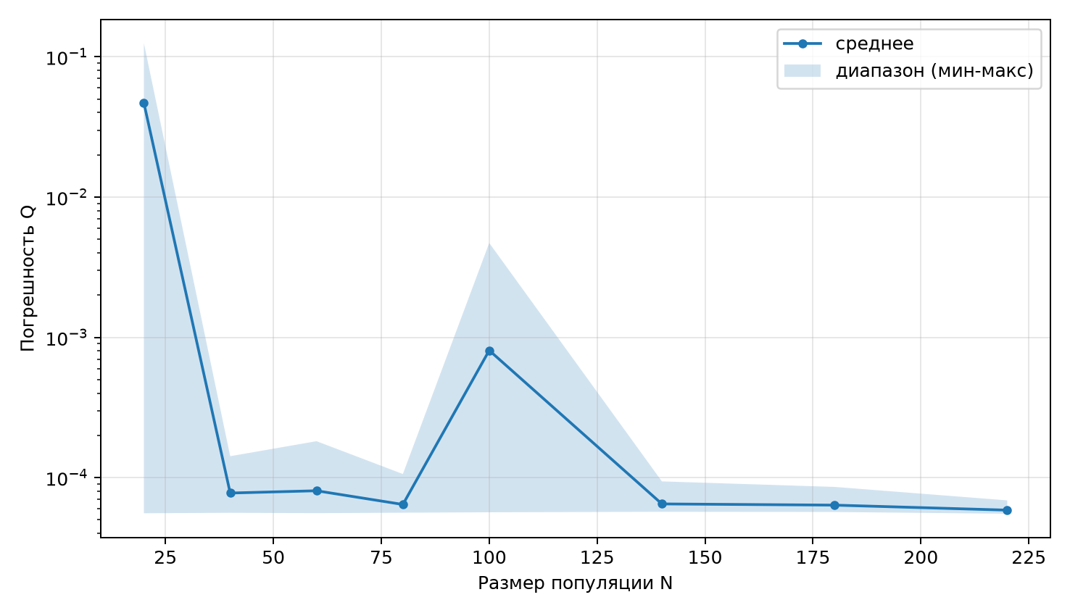
Рисунок 5 – Зависимость погрешности Q от размера популяции N (среднее и диапазон мин.–макс. по 8 запускам)
В целом погрешность уменьшается и становится более стабильной с ростом N: при N = 20 средняя погрешность составляет 0,047, а доля успешных запусков (с итоговой Q ≤ 10⁻⁴) — лишь 37,5 % из-за преждевременной потери разнообразия в маленькой популяции и попадания в локальный минимум (в 3 из 8 запусков получена характерная ошибка около 0,125, соответствующая обучению сети лишь на части образов XOR). При N от 140 до 220 все 8 запусков успешны (100 %), а средняя погрешность снижается до уровня 5,9·10⁻⁵–6,5·10⁻⁵. Заметный выброс при N = 100 (средняя погрешность 8,1·10⁻⁴, доля успешных запусков 62,5 %) не нарушает общую тенденцию, а объясняется малым числом повторов (8 запусков): один неудачный запуск (Q ≈ 0,0047) сильно смещает среднее, тогда как медианный результат при N = 100 остаётся низким. Зависимость количества вычислений функции от N показана на рисунке 6.
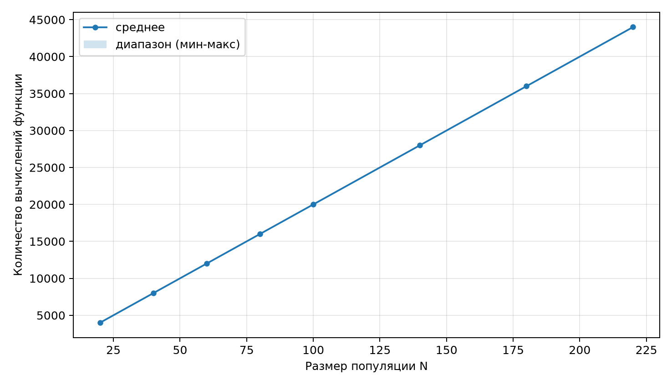
Рисунок 6 – Зависимость количества вычислений функции погрешности от размера популяции N
Количество вычислений функции растёт строго линейно с N (при фиксированном числе поколений G = 200 оно равно N·G), что ожидаемо: с 4000 вычислений при N = 20 до 44000 при N = 220. Таким образом, повышение надёжности решения за счёт увеличения популяции достигается ценой пропорционального роста вычислительных затрат.
4.3. Влияние вероятности мутации pm
Исследуемый параметр: вероятность мутации pm от 0 до 0,30 при фиксированных N = 100, G = 200, pc = 0,8 (также по 8 независимых запусков на каждое значение). Зависимость погрешности от pm показана на рисунке 7.
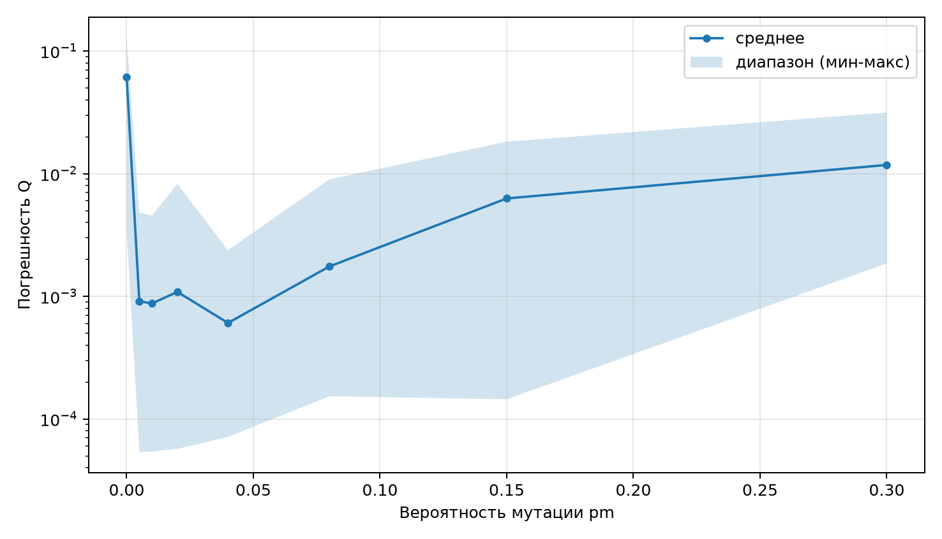
Рисунок 7 – Зависимость погрешности Q от вероятности мутации pm (среднее и диапазон мин.–макс. по 8 запускам)
Зависимость имеет характерный немонотонный («колоколообразный») вид с оптимумом в средней части исследованного диапазона. При pm = 0 (мутация отключена) ни один из 8 запусков не достиг цели (0 % успешных запусков), средняя погрешность максимальна — 0,061: без мутации популяция быстро теряет разнообразие и застревает в локальном минимуме, а скрещивание одних и тех же генов не способно вывести её из этого состояния. В диапазоне pm от 0,005 до 0,04 результаты наилучшие: средняя погрешность порядка 10⁻³–10⁻⁴, лучшие запуски достигают Q ≈ 5,4·10⁻⁵, а максимальная доля успешных запусков (87,5 %) наблюдается при pm = 0,02. При pm ≥ 0,08 качество резко ухудшается: доля успешных запусков падает до 0 %, а средняя погрешность монотонно растёт с ростом pm (от 1,8·10⁻³ при pm = 0,08 до 0,012 при pm = 0,30) — слишком частая мутация разрушает уже найденные хорошие хромосомы быстрее, чем селекция успевает закрепить их в популяции, и алгоритм вырождается в почти случайный поиск. Зависимость количества вычислений функции от pm показана на рисунке 8.
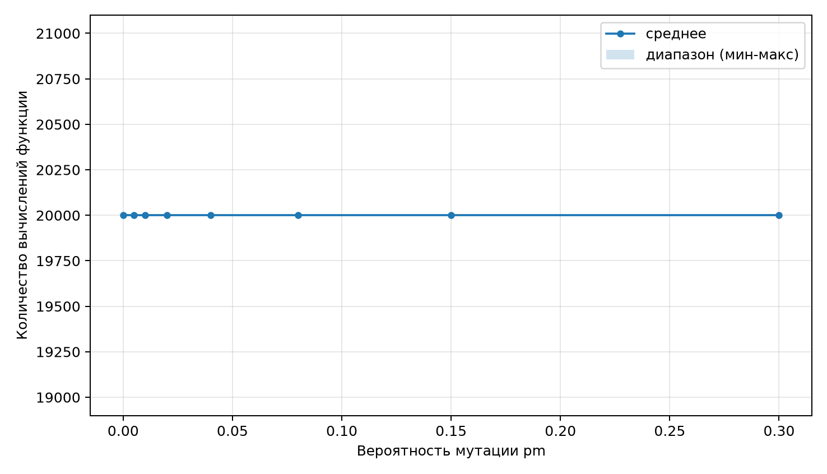
Рисунок 8 – Зависимость количества вычислений функции погрешности от вероятности мутации pm
Количество вычислений функции не зависит от pm и остаётся постоянным (20000 = N·G = 100·200) для всех значений: ни в одном из запусков данной серии итоговая погрешность не опустилась ниже целевого порога 10⁻⁵, поэтому алгоритм всегда выполняет полный бюджет из 200 поколений, а критерий досрочной остановки по точности ни разу не срабатывает.
4.4. Сводные таблицы
Итоговые результаты серии экспериментов по размеру популяции представлены на рисунке 9
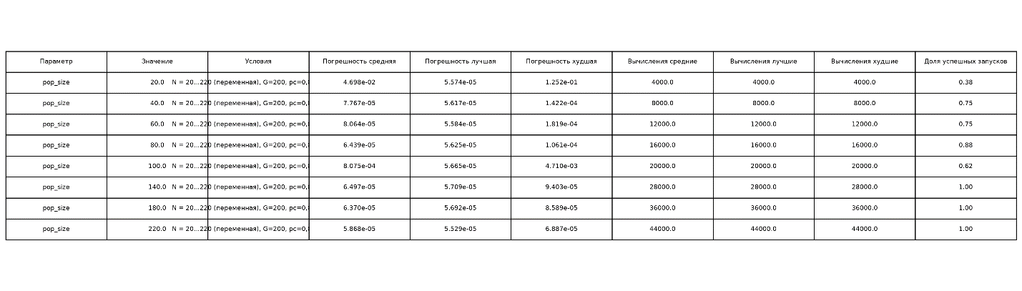
Рисунок 9 – Сводная таблица результатов экспериментов по размеру популяции N
Итоговые результаты серии экспериментов по вероятности мутации представлены на рисунке 10.
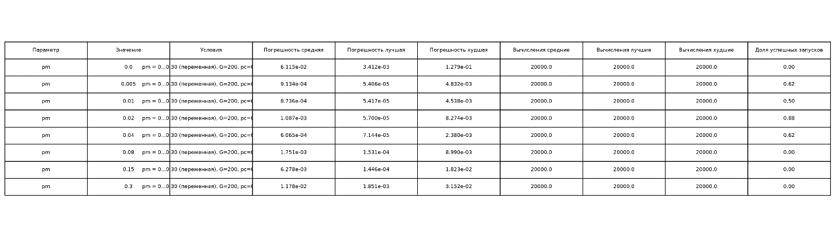
Рисунок 10 – Сводная таблица результатов экспериментов по вероятности мутации pm
Таблицы подтверждают сделанные выше наблюдения: по параметру N надёжность решения (доля успешных запусков) растёт практически монотонно и выходит на 100 % при N ≥ 140 ценой пропорционального роста числа вычислений функции; по параметру pm наилучшее сочетание качества и надёжности достигается в узком диапазоне pm ≈ 0,005–0,04 (максимум при pm = 0,02), тогда как отсутствие мутации и её избыток одинаково ухудшают результат, хотя и по разным причинам — потеря разнообразия популяции в первом случае и разрушение найденных решений во втором.

6. Выводы по работе
В ходе выполнения практической работы реализован классический генетический алгоритм с двоичным кодированием, турнирной селекцией, одноточечным скрещиванием, побитовой мутацией и элитизмом, применённый к задаче обучения весов искусственной нейронной сети (2 входа — 2 скрытых нейрона — 1 выход), реализующей логическую функцию XOR (вариант 14). Корректность реализации подтверждена на контрольной задаче с заведомо известным решением (максимизация f(x) = x² на [−10, 10]): алгоритм точно нашёл x* = 10, f* = 100.
При базовых параметрах (N = 100, G = 200, pc = 0,8, pm = 0,02) алгоритм обучил сеть с итоговой погрешностью Q ≈ 5,9·10⁻⁵, что подтверждается проверкой выхода сети на всех образах таблицы истинности XOR. Графики приспособленности по поколениям демонстрируют ожидаемую динамику: монотонный (благодаря элитизму) рост приспособленности лучшего индивида, более медленный и колеблющийся рост средней приспособленности популяции, нестабильную приспособленность худшего индивида.
Исследование влияния размера популяции N показало практически монотонный рост надёжности решения с увеличением N: доля успешных запусков растёт с 37,5 % при N = 20 до 100 % при N ≥ 140, при этом погрешность стабилизируется на уровне порядка 10⁻⁵. Плата за повышение надёжности — линейный рост числа вычислений целевой функции (от 4000 до 44000 на исследованном диапазоне N).
Исследование влияния вероятности мутации pm выявило немонотонную зависимость с выраженным оптимумом: при pm = 0 (без мутации) ни один запуск не достиг цели из-за потери разнообразия популяции, при pm ≈ 0,005–0,04 достигается наилучшее сочетание точности и надёжности (максимум доли успешных запусков 87,5 % при pm = 0,02), а при pm ≥ 0,08 избыточная мутация разрушает найденные решения быстрее, чем их успевает закрепить селекция, и качество резко падает. Таким образом, для эффективного применения генетического алгоритма к задаче обучения нейронной сети необходим достаточно большой размер популяции (для надёжности) и умеренная, не слишком малая и не слишком большая, вероятность мутации (для баланса между сохранением разнообразия и устойчивостью уже найденных решений).

